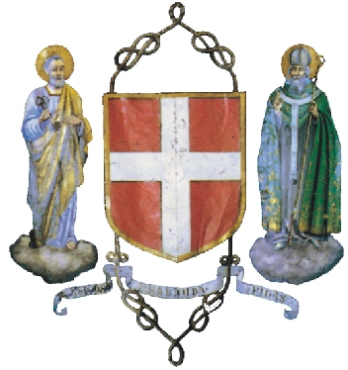
COMUNE DI SOMMARIVA DEL BOSCO
PROVINCIA DI CUNEO

RICHIESTA DI ACCESSO CIVICO
(art. 5, c. 1, D.Lgs. n. 33/2013 e Regolamento del Comune di Sommariva del Bosco approvato con delibera n. 19 del 30 marzo 2017)

Il/la sottoscritto/a cognome*_______________________nome*___________________________
nato/a*_________________ (prov.____) il__________________________
residente in*_______________ (prov._____)
via___________________ n.______________ e-mail ____________________________________
cell.____________ tel. _________________ fax ________________
Considerata
[] l’omessa pubblicazione
ovvero
[] la pubblicazione parziale del seguente documento /informazione/dato che in base alla normativa vigente non risulta
pubblicato sul sito del Comune di Sommariva del Bosco (1)
…............................................................................................................................................................
…............................................................................................................................................................
CHIEDE
ai sensi e per gli effetti dell’art. 5, c. 1, D.Lgs. n. 33/2013, e dell’art. 2 del Regolamento dell’Ente, la pubblicazione di quanto richiesto e la comunicazione alla/al medesima/o dell’avvenuta pubblicazione, indicando il collegamento ipertestuale al dato/informazione oggetto dell’istanza.
Indirizzo per le comunicazioni:

_____________________________________________________________________________ [2]
(Si allega copia del proprio documento d’identità)

_____________________
(luogo e data)

_________________________
(firma per esteso leggibile)

* Dati obbligatori
[1] Specificare il documento/informazione/dato di cui è stata omessa la pubblicazione obbligatoria; nel caso sia a conoscenza dell’istante, specificare la norma che impone la pubblicazione di quanto richiesto.
[2] Inserire l’indirizzo al quale si chiede venga inviato il riscontro alla presente istanza.
Informativa sul trattamento dei dati personali forniti con la richiesta (Ai sensi dell’art. 13 del D.Lgs. 196/2003)
1. Finalità del trattamento
I dati personali verranno trattati dal Comune di Sommariva del Bosco per lo svolgimento delle proprie funzioni istituzionali in relazione al procedimento avviato.
2. Natura del conferimento
Il conferimento dei dati personali è obbligatorio, in quanto in mancanza di esso non sarà possibile dare inizio al procedimento menzionato in precedenza e provvedere all’emanazione del provvedimento conclusivo dello stesso.
3. Modalità del trattamento
In relazione alle finalità di cui sopra, il trattamento dei dati personali avverrà con modalità informatiche e manuali, in modo da garantire la riservatezza e la sicurezza degli stessi.
I dati non saranno diffusi, potranno essere eventualmente utilizzati in maniera anonima per la creazione di profili degli utenti del servizio.
4. Categorie di soggetti ai quali i dati personali possono essere comunicati o che possono venirne a conoscenza in qualità di Responsabili o Incaricati
Potranno venire a conoscenza dei dati personali i dipendenti e i collaboratori, anche esterni, del Titolare e i soggetti che forniscono servizi strumentali alle finalità di cui sopra (come, ad esempio, servizi tecnici). Tali soggetti giranno in qualità di Responsabili o Incaricati del trattamento. I dati personali potranno essere comunicati ad altri soggetti pubblici e/o privati unicamente in forza di una disposizione di legge o di regolamento che lo preveda.
5. Diritti dell’interessato
All’interessato sono riconosciuti i diritti di cui all’art. 7, D.Lgs. n. 196/2003 e, in particolare, il diritto di accedere ai propri dati personali, di chiederne la rettifica, l’aggiornamento o la cancellazione se incompleti, erronei o raccolti in violazione di legge, l’opposizione al loro trattamento o la trasformazione in forma anonima. Per l’esercizio di tali diritti, l’interessato può rivolgersi al Responsabile del trattamento dei dati.
6. Titolare e Responsabili del trattamento
Il Titolare del trattamento dei dati è il Comune di Sommariva del Bosco con sede in piazza Seyssel 1, 12048 Sommariva del Bosco
Il Responsabile del trattamento è il Segretario Comunale pro tempore

